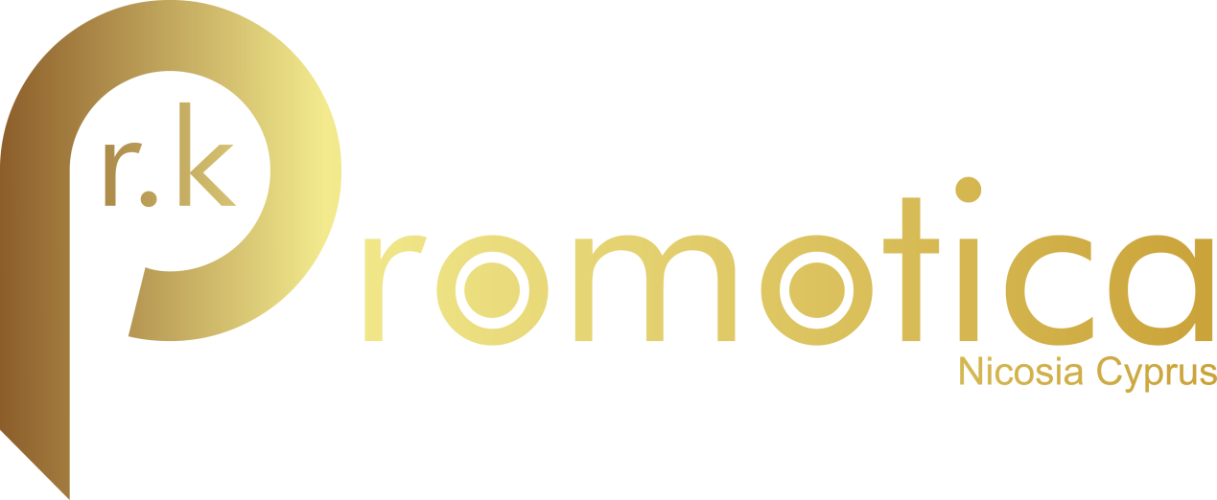
Η rkpromotica limited είναι μια εταιρεία οπτικοακουστικών παραγωγών και διαφήμισης με έδρα τη Λευκωσία της Κύπρου. Είμαστε στην ευχάριστη θέση να σας παρουσιάσουμε την τηλεοπτική και διαδικτυακή εκπομπή με γενικό τίτλο !
Διάρκεια επεισοδίου 26 λεπτά Παρουσίαση στην ελληνική γλώσσα
Αφήγηση: Κατσαίτη Ράνια-
- ΕΛΛΑΔΑ channel9 & ote tv (μέσω του σταθμού πανελλαδικά)

H εκπομπή ΩΡΑΓΙΑΦΑΙ τηλεοπτικά, εντάσσεται στο tripsforall και προβάλλεται απο τους τηλεοπτικούς σταθμούς:
- ΚΥΠΡΟΣ στον τηλεοπτικό σταθμό plus tv της Κύπρου
- ΑΜΕΡΙΚΗ/ΚΑΝΑΔΑΣ Μέσω του τηλεοπτικού σταθμού NG tv με έδρα τη Υόρκη και εμβέλεια σε Αμερική & Καναδά

- ΔΙΑΔΙΚΤΥΑΚΑ ΜΕΣΑ ΠΡΟΒΟΛΗΣ ΤΗΣ ΕΚΠΟΜΠΗΣ
- στο ομώνυμο site της εκπομπής ωραγιαφαι.com
- στο channel του YouTube fai-fai.com
- στο face book fai-fai.com
ΕΠΙΠΛΕΟΝ οι εκπομπές προωθούνται στο Ελληνικό Κέντρο Πολιτισμού που εδρεύει στη Μόσχα, όπου η εταιρεία μας διατηρεί συνεργασία.
Η εκπομπή παρουσιάζει θέματα της λαογραφικής γαστρονομικής παράδοσης ,αναδρομές στο χθες και αναφορές στο σήμερα, με νέες γεύσεις! Μέσα απο την διαδικασία των τοπικών συνταγών επιχειρούμε να γνωστοποιήσουμε τα τοπικά προϊόντα! Η παράδοση, αλλά και η γαστρονομική τοπική κουλτούρα αποτελούν τον κορμό της εκπομπής Ώρα για fai.
Στην όμορφη Λευκάδα η εκπομπή προβλήθηκε στο channel9 της Αθήνας στις 23/8/2017.

R.K.PROMOTICA LTD 15 Athalassas Street 2221 Latsia Nicosia, CyprusTel: +357-22485585 | Facsimile: +357-22486001 E-mail: rkpromotica@yahoo.com

